**＜ものづくり企業・宿泊業向け＞**

**生産性向上モデル事業　参加企業　募集案内**

**本事業では、トヨタ自動車出身のトレーナーが、生産性向上に向けた座学研修と現場指導を行い、変化**

**する市場環境の中でも持続的に改善活動が可能な組織づくりのノウハウを提供します！**

**プログラムの特徴**

トヨタ自動車の現場管理監督者として、長年、生産性向上の指導を実践してきたトレーナーが、

生産性向上に必要な考え方や改善ノウハウの習得、その実践までを丁寧に指導します。

（モノづくり企業はもちろんのこと、宿泊業でも通じる生産性向上のノウハウを習得し、改善風土創出を目指します）

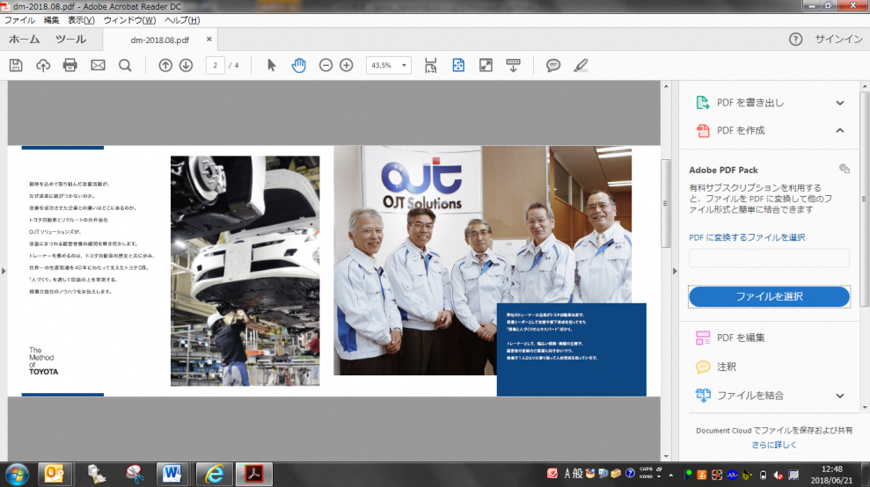

**株式会社OJTソリューションズ** （トヨタ自動車51％、リクルート49％出資）

名古屋市中区錦2-3-4名古屋錦フロントタワー13階

**プログラム提供会社**

**■OJTソリューションズの特徴■**

トヨタ自動車の子会社として、自律的に課題解決できる人づくり、しくみづくりを実現できるプログラムを提供している人づくり企業。設立16年で指導実績1000社強。

食品業、機械業、加工業等のものづくり企業はもちろんのこと、非製造業のお客様も近年増え、宿泊、小売、サービス業、病院、福祉施設等の生産性向上のお手伝いも多い。

**■担当トレーナー■**

トヨタ自動車の技能職として現場及び管理監督者として40年経験し、どの業界でも指導可能なトレーナー適性がある方を

OJTソリューションズが採用し、多くのお客様へ指導をさせて

いただいています。

※ トレーナーは、トヨタ自動車出身の人材のみを採用しています。

**提供プログラム（ものづくり企業向け）**

**【実施テーマ】　生産性向上プログラム　（募集企業数：４社）**

　 ５S、作業改善、工程改善、生産性管理・向上の実践

【研修スタイル】　 集合研修 計６回　＋　現場指導 計６回　〔6ヵ月程度〕

【集合研修】 月１回２日（1日目13:00～17:30、2日目9:00～12:00）

モデル企業４社が県内施設に集まり、知識学習、実践ワーク、実行計画作成・発表等も含めた研修を実施

【現場指導】 月1回1日（各社５時間/回）

　　 各企業に個別にトレーナーが訪問し、生産性向上に向けた現場指導や問題解決に向けたアドバイスを実施

**提供プログラム（宿泊業向け）**

**【実施テーマ】　職場活性化プログラム　（募集企業数：３社）**

　 生産性向上の基礎、職場の整理整頓(トヨタの片づけ)の実践

【研修スタイル】　 個社研修（２日間）+　活動フォロー１回　〔3カ月程度〕

【個社研修】　 2日間（1日目8:30～17:30、2日目8:30～12:30）　 ※ 対象企業様の施設内で実施

　　　　　　　 　自職場の生産性向上の阻害要因を解決するための整理整頓(トヨタの片づけ)の実践を行う研修

【活動フォロー】　 1回（各社４時間）

　　　　　　　　　　 担当トレーナーが訪問し、活動実施における現場指導や活動のフォローを実施

**スケジュールと活動テーマ**



【対象企業】① 石川県内に本社機能を有する事業者

②　雇用保険適用事業所の事業者であり、各種労働法を遵守している事業者

③ 生産性向上プログラム：「製造業(食品・機械・加工等)」を営む事業者

職場活性化プログラム：「宿泊業(旅館・ホテル等)」を営む事業者

※　参加申込書、ヒアリング等により選考を行い、対象となるモデル企業を決定します。

※　選考から漏れた「ものづくり企業」については、集合研修の知識学習パートに参加いただくこともできます。

【応募方法】　**下記参加申込書を平成30年7月20日(金) 17時までにメールもしくはFAXで送付してください。**

**提出先（問合せ先）：石川県商工労働部労働企画課 〔担当：曽根〕**

**MAIL：**[**sonetomo@pref.ishikawa.lg.jp**](mailto:sonetomo@pref.ishikawa.lg.jp) **TEL：076－225－1532　 FAX：076-225-1534**

**生産性向上モデル事業　参加申込書**

**FAX：**

**076－235－4539**

|  |  |  |  |  |  |  |  |
| --- | --- | --- | --- | --- | --- | --- | --- |
| 申請者の概要 |  | |  |  |  |  | 平成　　 年　 　月　　 日 |
| 企業名 |  | | | | | | |
| 所在地 |  | | | | | | |
| 事業内容 |  | | | | | | |
| 資 本 金 |  | | | | 売 上 高 | |  |
| 従業員数 |  | | | | うち正社員数 | |  |
| 代表者役職・氏名 |  | | | | | | |
| 担当責任者役職・氏名 |  | | | | | | |
| 担当責任者連絡先 | ＴＥＬ |  | | | ＭＡＩＬ |  | |
| 応募コース  (いずれかにチェック) | □　生産性向上プログラム（ものづくり企業）  □　職場活性化プログラム（宿泊業） | | | | | | |
| 製造品目  （ものづくり企業） |  | | | | 対象宿泊施設名  （宿泊業） | |  |

【留意事項】

本事業の各社における取組内容・成果については、各集合研修もしくは平成31年3月に予定している「モデル企業の活動報告会」で発表していただくこととなりますので、予めご了承ください。また、現場での研修様子の撮影・取材のお願いを差し上げる事もございますので、可能な限りご対応をお願いします。

ＦＡＸ送信

**076-444-4406**

ＦＡＸ送信

**076-444-4406**